（ADAI）顾客特殊要求
更新项目序号 | 更新项目名称 | 更新时间 | 客户协议编号
共用部分 | 1.外形1）-11） | 20220125 | 澳利电子拼板要求苏坤2022-01-12663256民品顾客质量要求评审表
预审部分 | 1.EQ确认要求 | 20211227 | 东莞澳利电器制品有限公司EQ确认文件要求苏坤2021-12-22663256民品顾客质量要求评审表
共用部分 | 1.外形1）拼版 | 20210318 | PCB Panel requirement罗嘉2021-03-03ADAI民品顾客质量要求评审表
备注：更新的内容以蓝色字体显示。

共用部分：
- 外形
客户没有做拼板设计时按如下方式设计拼板，若客户自行设计了拼板则按照客户文件制作
1）拼板工艺边的宽度≥8mm
2）Mark点中心离工艺板边最外边的距离≥5mm, 极限是4.5mm，另外Mark 1& Mark 3 中心与Mark 2& Mark 4 中心在X方向到板边距离之差满足于Min 5mm，可参考但不限于拼板方式一&二，保证满足要求的Mark点大小，数量以及间距即可.
3）Mark点中心距离定位孔中心>=6mm，在Mark点标记周围，必须有一块没有其它电路特征或标记的空旷面积。空旷区圆半径r≥2R, R为MARK点半径。(若要做避铜处理则需保证最小距离，保证MARK点周围没有露铜）
4）Mark 点通常用圆形，直径大小为1~1.6mm， 数量4个, 位于 PCB 拼板四个角落 上,平整度最少满足小于50um．
5）定位孔通常用圓形，直径大小为2~4mm， 数量4个, 位于 PCB 拼板四个角落上，且Hole1& hole3 中心与hole 2& hole 4中心 在X方向到板边距离之差满足于Min 3mm,可参考但不限于拼板方式一&二，保证满足要求的定位孔大小和间距以及数量即可.
6）优先采用此拼板连接方式，其次选择邮票孔的连接方式.
7）原则上PCB拼板设计最大长宽尺寸220*220mm，最小80*80mm，推荐170~200*140~180mm，如果板上有小于0.50mm超细间距的元件，拼板的大小要根据我司设备精准度能否达到要求而定。其它的特殊情况除外(另行确认)
8）PCB拼板较长的一边必须要有工艺板边，效果类似拼板方式三。
9）根据单板大小与厚度，单板与单板之间的中间设计优先选择铣空方式，间距最小无要求，最大Max15mm. 如拼板方式三与四.（拼板三为非阴阳拼板，拼板四为阴阳拼板）
10）不同单板间的阵列排布优先选择同方向设计，避免旋转180度排列布局（除非特殊情况限制，另行评估确认).
11）拼板外形的四角需做倒角设计，R角至少1mm

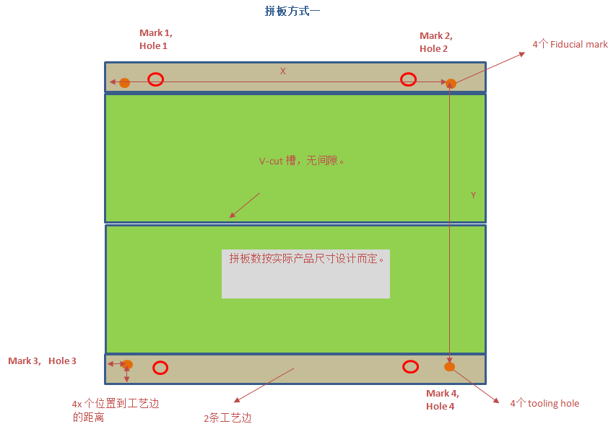

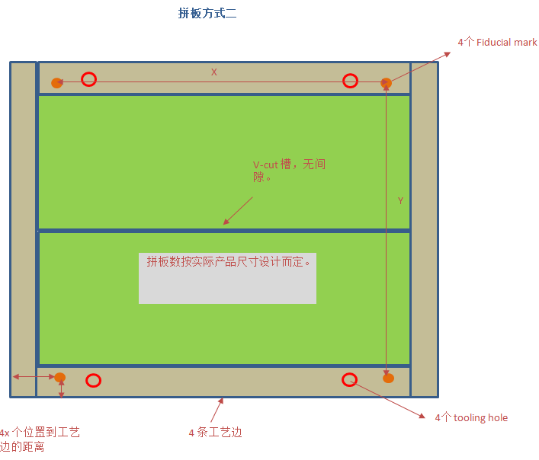

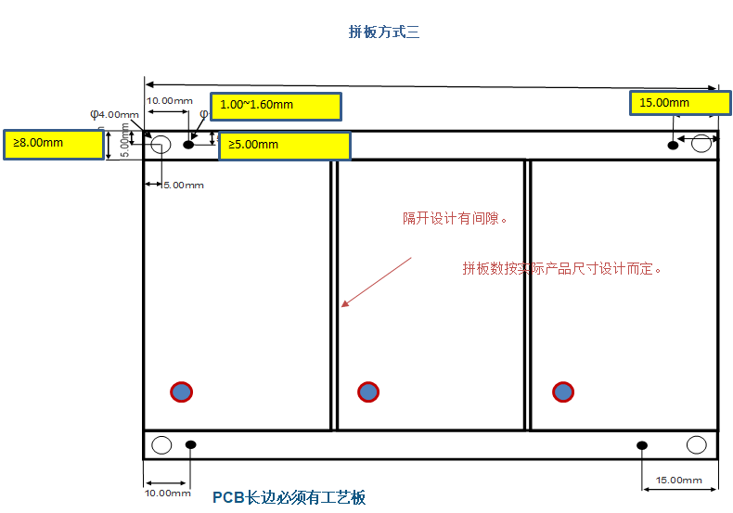

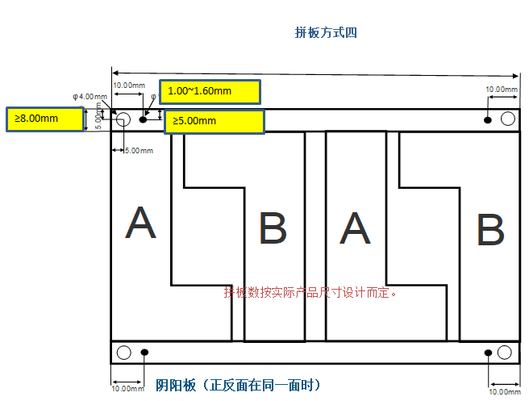

预审部分：
1.EQ确认文件必须为全英文版

CAM部分：

